**TÀI LIỆU THIẾT KẾ CƠ SỞ DỮ LIỆU**

**MÔN: CÔNG NGHỆ PHẦN MỀM**

**HỌC KỲ 1 NĂM HỌC 2022-2023**

1. **Đặc tả nghiệp vụ**

Một cửa hàng McDonald’s chuyên bán thức ăn nhanh như gà rán, hamburger, khoai tây chiên,…. Mỗi món ăn sẽ có các thông tin mã món, tên món, giá bán và trạng thái của món ăn đó (còn món hoặc hết món). Để đáp ứng thêm về nhu cầu của khách hàng, trong mỗi món ăn sẽ có thể chọn thêm cụ thể như kích cỡ, đặc điểm của món (cay hoặc không cay),… được thể hiện qua chi tiết món. Chi tiết món sẽ bao gồm mã chi tiết món, giá tiền thêm và trạng thái. Ngoài ra, nếu khách đi theo nhóm thì có thể chọn combo các món ăn để tiết kiệm chi phí. Combo món ăn sẽ bao gồm mã combo, tên combo, giá tiền và trạng thái. Mỗi combo sẽ có các chi tiết combo thể hiện thông tin các món trong combo đó.

Nhằm mục đích tri ân khách hàng, vào những dịp lễ hay những ngày đặc biệt thì cửa hàng sẽ có những voucher khuyến mãi áp dụng khi thanh toán cho cửa hàng. Thông tin của các voucher sẽ có mã voucher, tên voucher, số tiền giảm, thời gian bắt đầu, thời gian kết thúc, điều kiện áp dụng và số tiền tối đa được giảm. Ngoài áp dụng những voucher thì cửa hàng còn có khuyến mãi trực tiếp vào các món ăn và các combo, thông tin giảm giá sẽ bao gồm mã giảm giá, giá bán mới, thời gian bắt đầu và thời gian kết thúc.

Khi khách hàng đến mua hàng tại cửa hàng, khách hàng cần có một tài khoản để đăng nhập vào SOK và tiến hành đặt hàng. Tài khoản đó sẽ lưu giữ thông tin của khách hàng bao gồm mã khách hàng, họ tên, giới tính, ngày sinh, số điện thoại, email, địa chỉ, thứ hạng (thứ hạng thành viên của khách hàng: Đồng, bạc, vàng, kim cương) và số điểm tích lũy. Mỗi khách hàng có thể mua được nhiều món trong một lần và khi thanh toán sẽ được xuất hóa đơn cho lần mua đó. Thông tin của mỗi hóa đơn sẽ gồm có mã hóa đơn, thời gian lập, tổng tiền, voucher được sử dụng, thành tiền, tiền nhận từ khách và tiền trả lại (nếu có).

Mỗi nhân viên làm việc tại cửa hàng đều được lưu lại thông tin cá nhân (bao gồm cả nhân viên chính thức và nhân viên bán thời gian). Thông tin nhân viên bao gồm mã nhân viên, họ tên, giới tính, ngày sinh, email, số điện thoại, địa chỉ, phân loại nhân viên và chức vụ. Mỗi nhân viên sẽ có duy

nhất một tài khoản nhân viên phục vụ cho công việc, thông tin tài khoản có tên đăng nhập, mật khẩu và chức vụ.

Khi hết nguyên liệu trong kho thì cửa hàng sẽ nhập hàng về, mỗi lần nhập hàng sẽ tạo một phiếu nhập hàng để lưu trữ thông tin lần nhập hàng đó, phiếu nhập hàng sẽ gồm có mã nhập hàng, thời gian nhập và nhà cung cấp. mỗi lần nhập hàng có thể nhập từ nhiều nhà cung cấp khác nhau và có thể nhập nhiều lô hàng cùng lúc. Thông tin của lô hàng bao gồm mã lô hàng, số lượng của nguyên liệu và hạn sử dụng. Mỗi lô hàng nhập về có thể có một hoặc nhiều nguyên liệu khác nhau, thông tin của nguyên liệu gồm mã nguyên liệu, tên nguyên liệu và đơn vị tính khối lượng. Hằng ngày, vào lúc kết ca thì các nhân viên kiểm kho sẽ có nhiệm vụ đi kiểm tra số lượng nguyên liệu còn lại trong kho và cập nhật lại. Thông tin cần cập nhật cần lưu lại gồm mã kiểm kho, thời gian kiểm tra, số lượng nguyên liệu trong từng lô hàng.

1. **Lược đồ cơ sở dữ liệu**

Lược đồ cơ sở dữ liệu quản lý cửa hàng bán thức ăn nhanh McDonal’s như sau:

* Tài khoản khách hàng:
  + Thuộc tính: **Mã khách hàng**, họ, tên, giới tính, ngày sinh, số điện thoại, email, địa chỉ, thứ hạng, điểm thưởng.
  + Giải thích: Bảng tài khoản khách hàng cho biết các thông tin cần thiết của khách hàng như họ tên, giới tính, ngày sinh, số điện thoại, địa chỉ, emal, đồng thời cung cấp thông tin thứ hạng và số điểm tích lũy mà khách hàng hiện có. Mã khách hàng là khóa chính cho bảng.
* Voucher:
  + Thuộc tính: **Mã voucher**, tên voucher, số tiền giảm, thời gian bắt đầu, thời gian kết thúc, đơn vị, điều kiện giá tiền, điều kiện điểm thưởng, điều kiện thứ hạng, tiền giảm tối đa.
  + Giải thích: Bảng voucher cung cấp các thông tin về voucher như tên, số tiền giảm, các điều kiện để có thể sử dụng voucher và số tiền được giảm tối đa. Voucher có khóa chính là mã voucher.
* Hóa đơn:
  + Thuộc tính: **Mã hóa đơn**, thời gian lập, tổng tiền, số quầy, số thứ tự, giá gốc, mã khách hàng, tiền nhận, tiền trả, thanh toán, hoàn tất.
  + Giải thích: Khi khách hàng thanh toán xong nhân viên sẽ xuất hóa đơn cho khách hàng và trong hóa đơn đó sẽ lưu lại thông tin bao gồm mã hóa đơn, thời gian hóa đơn được lập, số thứ tự quầy mà khách hàng thanh toán, số thứ tự của đơn hàng, giá gốc của đơn hàng, thông tin khách hàng (mã khách hàng), tổng tiền sau khi đã sử dụng voucher, tiền nhận từ khách và số tiền trả lại (nếu có). Hai thuộc tính thah toán chỉ hóa đơn đã hoàn tất việc thanh toán và thuộc tính hoàn tất chỉ đơn hàng đã được hoàn thành bởi các đầu bếp và sẵn sàng phục vụ cho khách hàng. Khóa chính của hóa đơn là mã hóa đơn.
* Sử dụng voucher:
  + Thuộc tính: **Mã Voucher**, **mã hóa đơn**.
  + Giải thích: Bảng sử dụng voucher liên kết giữa voucher và hóa đơn, thể hiện voucher được sử dụng cho hóa đơn đó.
* Món:
  + Thuộc tính: **Mã món**, tên món, giá bán, ảnh minh họa, trạng thái.
  + Giải thích: Bảng món thể hiện các món ăn có trong menu của cửa hàng, trạng thái của món sẽ thể hiện việc món đó còn hay hết (ví dụ: còn món hoặc hết món). Khóa chính của món là mã món.
* Chi tiết món:
  + Thuộc tính: **Mã chi tiết món**, tên chi tiết món, tiền thêm, trạng thái, mã món.
  + Giải thích: Chi tiết món mô tả thêm thông tin chi tiết của từng món (mã món), tiền thêm là số tiền phải trả thêm cho món đó (ví dụ: Món nước Coca-Cola có thể nâng cở ly lên to hơn và ta phải trả thêm tiền cho việc đó, vậy Coca-Cola sau khi được nâng cấp sẽ là một chi tiết món của món nước Coca-Cola). Một món có thể có nhiều chi tiết món hoặc không có chi tiết món nào. Khóa chính của chi tiết món là mã chi tiết món.
* Combo:
  + Thuộc tính: **Mã combo**, tên combo, giá bán, ảnh minh họa, trạng thái.
  + Giải thích: Combo là tập hợp nhiều món ăn lại thành một, trạng thái của combo sẽ thể hiện việc combo đó còn hay hết. Mã combo là khóa chính của bảng combo.
* Chi tiết combo:
  + Thuộc tính: **Mã combo**, **mã món**, số lượng.
  + Giải thích: Chi tiết combo thể hiện chi tiết số lượng từng món ăn (mã món) có trong combo (mã combo). Một combo sẽ có nhiều chi tiết combo. Khóa chính của chi tiết combo là mã combo và món.
* Hóa đơn combo:
  + Thuộc tính: **Mã hóa đơn**, **mã combo**, số lượng.
  + Giải thích: Khi khách hàng đến mua hàng (mã hóa đơn), nếu có mua combo (mã combo) thì hóa đơn combo sẽ được lập để lưu trữ thông tin số lượng combo được bán ra. Khóa chính của hóa đơn combo là mã hóa đơn và mã combo.
* Hóa đơn món:
  + Thuộc tính: **Mã hóa đơn**, **mã món**, số lượng.
  + Giải thích: Khi khách hàng đến mua hàng (mã hóa đơn), mỗi món (mã món) mà khách hàng mua sẽ được lập thành hóa đơn món để lưu trữ thông tin số lượng mỗi món được bán ra. Khóa chính của hóa đơn món là mã hóa đơn và mã món.
* Hóa đơn chi tiết món:
  + Thuộc tính: **Mã hóa đơn**, **mã chi tiết món**, số lượng.
  + Giải thích: Tương tự như hóa đơn món, khi khách hàng đến mua hàng (mã hóa đơn), mỗi chi tiết món món (mã chi tiết món) mà khách hàng mua sẽ được lập thành hóa đơn chi tiết món để lưu trữ thông tin số lượng mỗi chi tiết món được bán ra. Khóa chính của hóa đơn chi tiết món là mã hóa đơn và mã chi tiết món.
* Giảm giá combo:
  + Thuộc tính: **Mã giảm giá combo**, giá bán, thời gian bắt đầu, thời gian kết thúc, mã combo.
  + Giải thích: Bảng giảm giá combo cho biết thời gian bắt đầu có hiệu lực và thời gian kết thúc chương trình khuyến mãi của một combo nào đó (mã combo), đồng thời cho biết thông tin giá bán mới trong thời gian diễn ra khuyến mãi. Khóa chính của bảng là mã giảm giá combo.
* Giảm giá món:
  + Thuộc tính: **Mã giảm giá món**, giá bán, thời gian bắt đầu, thời gian kết thúc, mã món.
  + Giải thích: Bảng giảm giá món cho biết thời gian bắt đầu có hiệu lực và thời gian kết thúc chương trình khuyến mãi của một món nào đó trong menu (mã món), đồng thời cho biết thông tin giá bán mới trong thời gian diễn ra khuyến mãi. Khóa chính của bảng là mã giảm giá món.
* Nhân viên:
  + Thuộc tính: **Mã nhân viên**, họ, tên, giới tính, ngày sinh, emal, số điện thoại, địa chỉ, phân loại nhân viên, chức vụ.
  + Giải thích: Bảng nhân viên lưu trữ các thông tin cơ bản của nhân viên như họ tên, địa chỉ, số điện thoaị, emal và chức vụ của nhân viên đó trong cửa hàng. Phân loại nhân viên cho biết nhân viên đó là nhân viên làm việc chính thức hay nhân viên bán thời gian. Mã nhân viên là khóa chính cho bảng nhân viên.
* Tài khoản:
  + Thuộc tính: **Tên tài khoản**, mật khẩu, chức vụ.
  + Giải thích: Mỗi nhân viên sẽ được cấp một tài khoản để đăng nhập vào hệ thống và làm việc. Tên tài khoản là khóa chính bảng của tài khoản.
* Nguyên liệu:
  + Thuộc tính: **Mã nguyên liệu**, tên nguyên liệu, đơn vị.
  + Giải thích: Bảng nguyên liệu cho biết thông tin, số lượng của các nguyên liệu trong kho. Mã nguyên liệu là khóa chính cho bảng nguyên liệu.
* Nhập hàng:
  + Thuộc tính: **Mã nhập hàng**, thời gian nhập, nhà cung cấp.
  + Giải thích: Bảng nhập hàng lưu trữ thông tin nhà cung cấp, thời gian nhập hàng để quản lý việc nhập hàng vào kho. Khóa chính bảng nhập hàng là mã nhập hàng.
* Lô hàng:
  + Thuộc tính: **Mã lô hàng**, số lượng, hạn sử dụng, mã nguyên liệu, mã nhập hàng.
  + Giải thích: Bảng lô hàng lưu trữ số lượng mỗi nguyên liệu (mã nguyên liệu) và thời gian sử dụng của chúng trong các đợt nhập hàng (mã nhập hàng). Một đợt nhập hàng có thể nhập nhiều lô hàng. Mã lô hàng là khóa chính.
* Kiểm kho:
  + Thuộc tính: **Mã kiểm kho**, thời gian kiểm kho, số lượng, mã lô hàng.
  + Giải thích: Mỗi cuối ngày nhân viên phải kiểm tra số lượng nguyên liệu còn lại trong các lô hàng (mã lô hàng) và lưu thông tin vào bảng kiểm kho. Khóa chính bảng kiểm kho là mã kiểm kho.

1. **Lược đồ quan hệ**

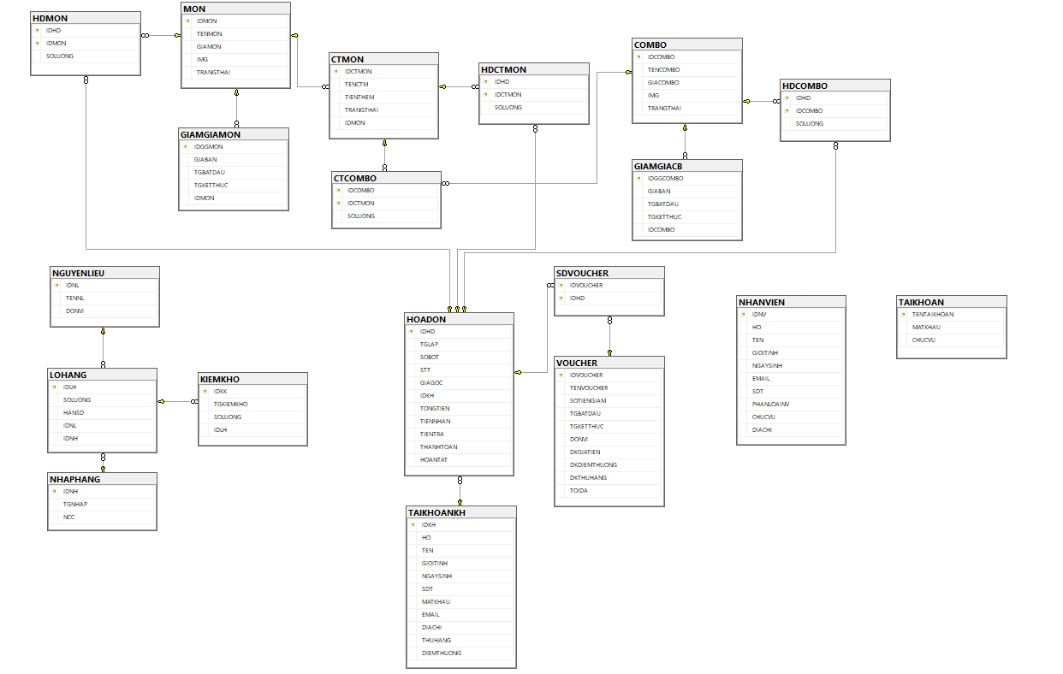

1. **Các câu lệnh SQL**

* Câu lệnh tạo cơ sở dữ liệu: Create database + *“tên cơ sở dữu liệu”*.
* Câu lệnh dùng cơ sở dữu liệu: Use + “*tên cơ sở dữu liệu”*.
* Câu lệnh tạo bảng: Create table + *“tên bảng”*.
* Câu lệnh tạo khóa chính cho bảng: Primary key(*“tên cột trong bảng”*).
* Câu lệnh tạo khóa ngoại cho bảng: Foreign key(“*tên cột trong bảng*”) references + *“tên bảng*(*“tên cột trong bảng”*)*”*.
* Câu lệnh nhập dữ liệu cho bảng: Insert into + *“tên bảng”* + values(*“các giá trị trong bảng”*).